Способы изменения частоты сэмплирования:

1. **Вставка нулей + фильтр низких частот**: между отсчетами вставляется необходимое число нулей, затем это пропускается через фильтр, который восстанавливает недостающие значения.

2. **Полиномиальная интерполяция:** строится один полином через все точки системы и используется для нахождения промежуточных значений.

3. **Изменение через БПФ:** сигнал переводится в частотную область с помощью БПФ, затем к нему добавляются нули, вставляя новые частотные компоненты. После этого с помощью ОБПФ сигнал переводится в исходное состояние.

Оптимальным будет вариант 3, так как необходимо будет просто произвести БПФ, добавить в конец 2N нулевых точек, произвести ОБПФ.

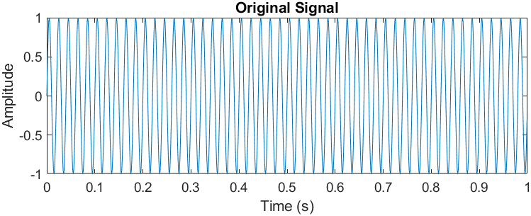

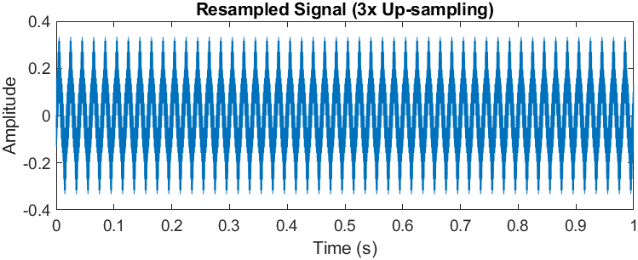

Код в matlab:

fs_original = 1000;

t = 0:1/fs_original:1-1/fs_original;

f_signal = 50; % Частота сигнала (50 Гц)

signal = sin(2*pi*f_signal*t);

X = fft(signal);

N = length(X);

X_resampled = zeros(3 * N, 1);

X_resampled(1:N) = X;

signal_resampled = ifft(X_resampled);

fs_resampled = 3 * fs_original;

t_resampled = 0:1/fs_resampled:1-1/fs_resampled;

subplot(2,1,1);

plot(t, signal);

title('Original Signal');

xlabel('Time (s)');

ylabel('Amplitude');

subplot(2,1,2);

plot(t_resampled, real(signal_resampled));

title('Resampled Signal (3x Up-sampling)');

xlabel('Time (s)');

ylabel('Amplitude');